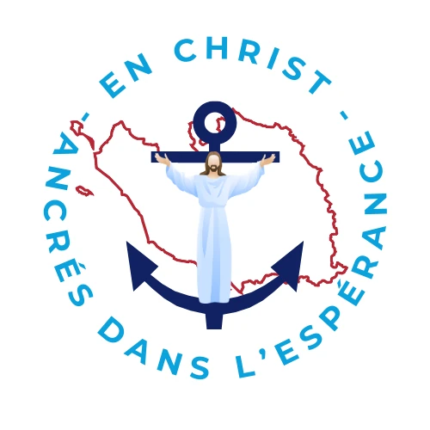**Paroisse Sainte-Marie des Sables-d'Olonne**

**Dimanche 15 décembre 2024**

***3ème dimanche de l’avent année C :***

***GAUDETE : dimanche de la JOIE***

**couleur liturgique : ROSE**

**Année de L’Espérance**

**LITURGIE D'OUVERTURE**

**Pour l’avent, nous vous proposons une décoration florale évolutive** (Cf support Prions en Eglise) : **afficher le mot JOIE**

**Une icône (ou image) de St JEAN-BAPTISTE pourra être placée devant l’ambon**

Procession d’entrée : Le mot JOIE, la croix, les servant-e-s d’autel, le livre de la parole, le prêtre….

**Chant d’entrée :** Berger de Dieu, réveille-nous E260 couplets 6, 7, 8 (feuille orange n°7)

Qu’exulte tout l’univers DEV44-72 couplets 1-2

**Mot d'accueil***:*

« Soyons dans la joie ! »

Frères et soeurs, en ce 3e dimanche de l’Avent, l’Église nous invite à exulter de joie, car il vient celui qui nous aime, celui qui nous sauve.

**Rite pénitentiel**: Nous proposons la possibilité de faire une **aspersion** de l’assemblée, en lien avec le Baptême de conversion proposé par Jean Le Baptiste.

Proposition 2ème formule du PGMR : Frères et sœurs, prenons un temps de silence

pour méditer sur tout ce qui nous coupe de la joie

de la rencontre avec Dieu (silence).

Et maintenant, ouvrons nos cœurs à la miséricorde de Dieu :

**123**  Petite Messe Akepsimas AL179

Que Dieu tout-puissant nous fasse miséricorde…

**Gloria : Pas de gloria pendant l’avent.**

**Prière d'ouverture**:

**LITURGIE DE LA PAROLE**

**1ère lecture: Sophonie 3, 14-18a**

Monition : *Notre Dieu est un Dieu qui danse de joie avec nous.*

**Cantique Isaïe 12, 2-3, 4bcde, 5-6**

Partition envoyée par l’administrateur du site.

**2eme lecture :** Lettre de St Paul aux **Philippiens 4, 4-7**

Monition : *Même dans les moments difficiles, ne soyons pas inquiets : Dieu nous donne sa paix et sa joie.*

**Acclamation : 354** Gloire au Christ, parole éternelle du Dieu Vivant,

Gloire à toi Seigneur A7

**Antienne : L’Esprit du Seigneur est sur moi : il m’a envoyé porter la Bonne Nouvelle aux pauvres.**

**Évangile**: de Jésus Christ selon **Saint Luc 3,10-18**

**Homélie**

**Profession de foi**: Dans l’attente de celui qui vient, redisons notre espérance et notre foi :

**Nicée Constantinople :** *Je crois* ***en un seul Dieu****, le Père tout-puissant…*

(1700ième anniversaire du concile de Nicée)

**Prière universelle**: CNA 231-2.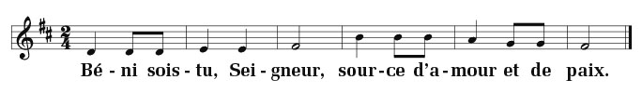

Intentions : Voir page 3

**Quête**: Notre offrande, de ce jour, est destinée au mouvement catholique international pour la PAIX : PAX CHRISTI (voir descriptif dernière page ). Merci de votre générosité.

**LITURGIE EUCHARISTIQUE**

**Prière sur les offrandes**:

**Préface**:

**Sanctus**:  **611** Petite Messe Akepsimas AL179

**Prière eucharistique** : …………………………………………………………………..

**Anamnèse : 714** Petite Messe Akepsimas AL179

**Notre Père : « Soyons dans la joie ! » Le Seigneur nous a enseigné une prière pour nous rapprocher de lui. Ensemble, redisons-la :** ***– Notre Père…***

Geste de Paix : **« Et la paix de Dieu, qui dépasse tout ce qu’on peut concevoir, gardera vos cœurs et vos pensées dans le Christ Jésus. » Recevons cette paix de Dieu et partageons-la.**

**Agneau de Dieu : 907** Petite Messe Akepsimas AL179

**Chant de communion ou après la communion** :

Laissons-nous transformer N47-99 (feuille orange n°29)

**Prière après la communion**:

**Annonces :** *Les horaires des célébrations de la nuit et du jour de Noël peuvent être rappelés.*

**LITURGIE DE L’ENVOI**

**Chant d’envoi**: Qu'exulte tout l'univers DEV44-72 couplets 1, 4 (feuille orange n°4)

**Bénédiction**: **« Que la paix de Dieu, qui dépasse tout ce qu’on peut concevoir, garde vos cœurs et vos pensées dans le Christ Jésus. » *– Amen.***

**Envoi**

**Allez, dans la paix du Christ. *– Nous rendons grâce à Dieu !***

**Prière Universelle:**

**Date : dimanche 15 décembre 2024**

**3ème dimanche de l’avent année C**

***Important****: La personne qui lit les intentions de prière doit rester à l’ambon jusqu'à la fin de la lecture de la conclusion par le prêtre.*

***LECTURE à DEUX VOIX***

***Introduction*** *lue par le célébrant:*

**Comme l’apôtre Paul nous y encourage, dans l’action de grâce,**

**prions et supplions pour faire connaître à Dieu nos demandes.**



***Intentions***

1. **Lecteur 1 :« Dieu aura en toi sa joie et son allégresse (…) il exultera**

**pour toi et se réjouira. »**

*Lecteur 2 : Seigneur, source d’amour et de joie, nous te bénissons pour ton allégresse, que tu partages avec nous. Nous te prions pour ton Église : qu’elle sache témoigner et faire rayonner ta joie autour d’elle.* **℞**

1. **Lecteur 1 : « Redites-le : Sublime est son nom ! »**

*Lecteur 2 : Seigneur, source d’amour et de joie, nous te bénissons pour ton Saint Nom. Nous te prions pour le monde entier : que ton Saint Nom emplisse de joie l’humanité.* **℞**

1. **Lecteur 1 : « Et la paix de Dieu, qui dépasse tout ce qu’on peut concevoir, gardera vos cœurs et vos pensées dans le Christ Jésus. »**

*Lecteur 2 : Seigneur, source d’amour et de paix, nous te bénissons pour ta paix. Nous te prions pour toutes les personnes qui s’inquiètent dans ce monde : qu’elles reconnaissent en toi, le Prince de la paix.* **℞**

1. **Lecteur 1 : « Il vient, celui qui est plus fort que moi (…). Lui vous baptisera dans l’Esprit Saint et le feu. »**

*Lecteur 2 : Seigneur, source d’amour et de paix, nous te bénissons pour le don de ton Esprit Saint. Nous te prions pour les membres de notre communauté : qu’ils soient animés par la joie de ton Esprit reçue à leur baptême.* **℞**

***Conclusion*** *lue par le célébrant:*

**Seigneur, source d’amour et de paix, tu accueilles notre action de grâce et nos supplications, et ton Esprit répand en nous ta joie.**

**Garde-nous toujours en éveil, attentifs à t’être fidèles.**

**Par Jésus le Christ, notre Seigneur. *– Amen.***

*[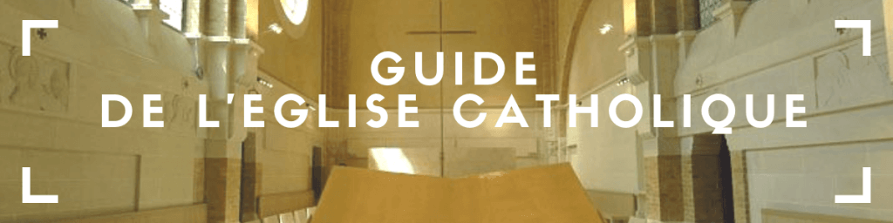](https://eglise.catholique.fr/guide-eglise-catholique-france/)*

**

***Pax Christi France***

***Pax Christi France, section française de Pax Christi International, est un mouvement catholique international pour la paix disposant du statut consultatif auprès des Nations Unies et de l’Union européenne. Présent dans plus de 50 pays sur les 5 continents, Pax Christi ne sépare pas spiritualité, formation et engagement. La paix indivisible se construit à tous les niveaux, les 5D : droits de l’homme, désarmement, développement, dialogue international et défense de la création.***

***Une publication trimestrielle : Journal de la Paix.***

***Président :***[***Mgr Philippe Ballot***](https://eglise.catholique.fr/guide-eglise-catholique-france/personne/mgr-philippe-ballot/)

***Contact***

*5, rue Morère  
75014 Paris*

*01 44 49 06 36*

[***https://www.paxchristi.fr/***](https://www.paxchristi.fr/)